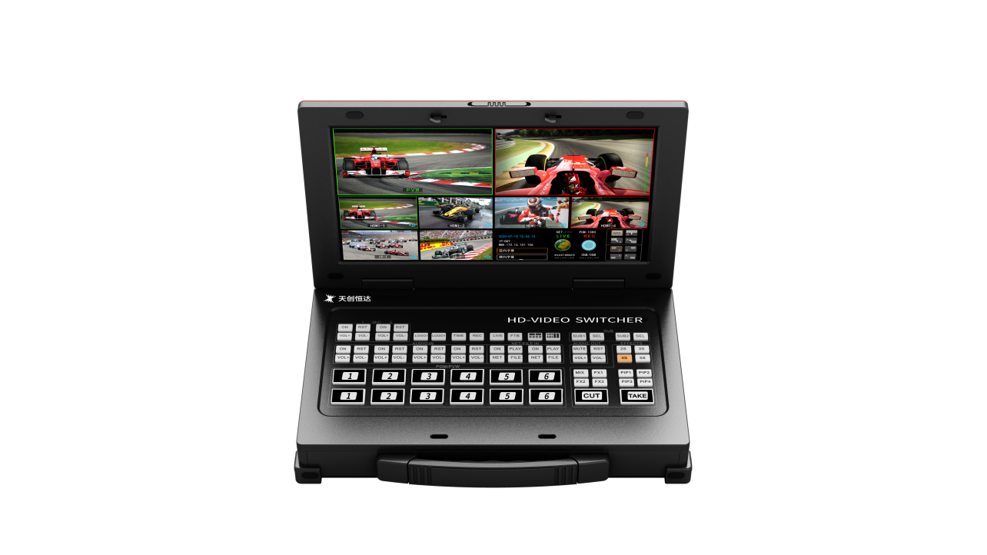



TCHD - 810HD Pro便携式导播切换台
天创恒达数字视频技术开发(北京)有限公司
TCHD Digital Video Technology ( Beijing ) Co., Ltd.
TCHD-810HD Pro导播切换台是一款结构紧凑型切换台，功能强大，性能稳定，操作简单方便无需专业知识即可进行视频切换和音频混合。本机还附有实时发布功能，文件播放功能。可应用于多种活动场所、淘宝直播、视频制作等。
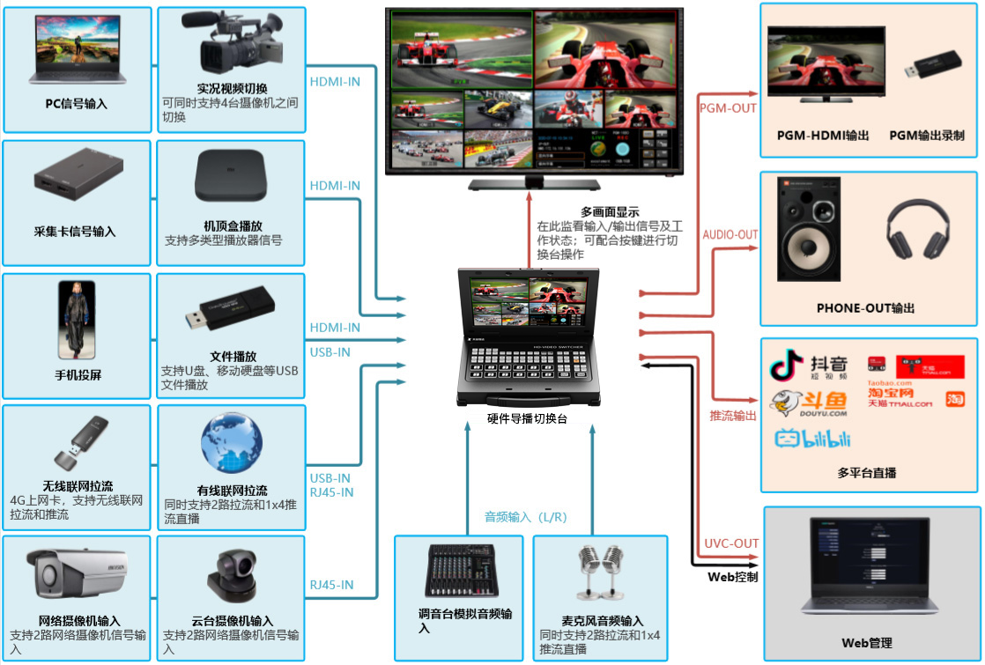
接口布局
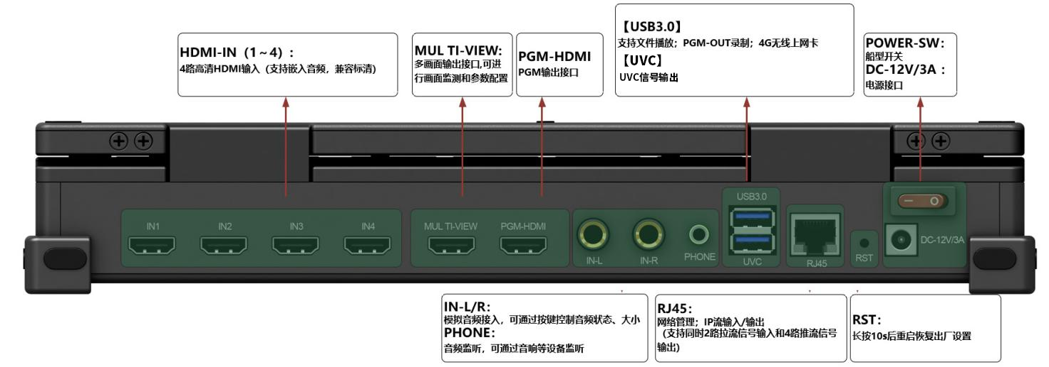

接口说明
- HDMI-IN（1-4）：HDMI接口
说明：对应信号状态可在web【状态显示】中查看。
设备支持输入：576i50、720P50、720P60、1080i50、1080i59、1080i60、1080P25、1080P30、1080P50、1080P60
- PGM-HDMI：HDMI PGM输出接口
说明： PGM-HDMI输出信号制式可通过web【应用设置】调节（1080i、1080P）标清输入会上变换为高清输出。
设备支持输出：1080i50、1080i59、1080i60、1080P25、1080P30、1080P50、 1080P60
- MULTI VIEW：多画面输出接口
说明：MULTI VIEW多画面输出制式固定为：1080P60；用于监看输入输出状态。
- AUDIO：模拟音频信号
  - IN：模拟双声道音频输入接口
  - OUT：模拟双声道音频输入接口
- USB3.0：存储/播放接口，USB3.0
  - 支持文件播放：（格式：MP4、MKV；制式：标清、高清；文件名：英文名）；
  - PGM录制：（格式：MP4）
  - 无线4G上网
- RJ45：播放/存储/管理
  - RJ45：网络管理/输入/输出流接口，千兆网口（1000Mb），默认IP：172.16.161.106
说明：RJ45网口同时支持2路拉流（对应通道5、6）和4路直播推流，拉流兼容HTTP-TS协议、RTS协议、HLS协议、FLV协议、RTMP协议，推流支持RTMP协议；网口指示灯闪烁，且多画面显示：“NET :Internet”表示连接网络成功，可进行拉流或直播推流。
- RST：复位按钮（恢复出厂设置）
说明：长按复位按键10s后松开，设备断电重启后设备恢复出厂设置。
（系统复位不会进行数据保存，请谨慎操作！）
技术参数
图像幅面 | 竖屏：9：16；横屏：16：9
信号系统 | 1080P60/59/50/30/25  1080I60/59/50/30/25
信号制式 | PAL/NTFS
音频增益 | 手动，音量可调
音频延时 | 手动，延时可调
预设 | 拉流地址预设可设24个，推流地址可以预设4个
码率 | 录制、推流码率可调
视频输出ＨＤ | HDMI/3G-SDI/USB2.0/USB3.0/TALLY
电源要求 | 12V
功耗 | 最大15W
操作温度 | -20～40℃
存放温度 | -20～60℃
尺寸 | 360mm（长）X180mm（宽）X53mm（高）
重量 | 2KG
产品颜色 | 磨砂黑/玫瑰红
控制协议
软件系统 | 嵌入式Linux
网管 | Web

